**Познавательная лекция для детей (7-12 лет).** **"Вулканы Камчатки. От рождения до извержения"**

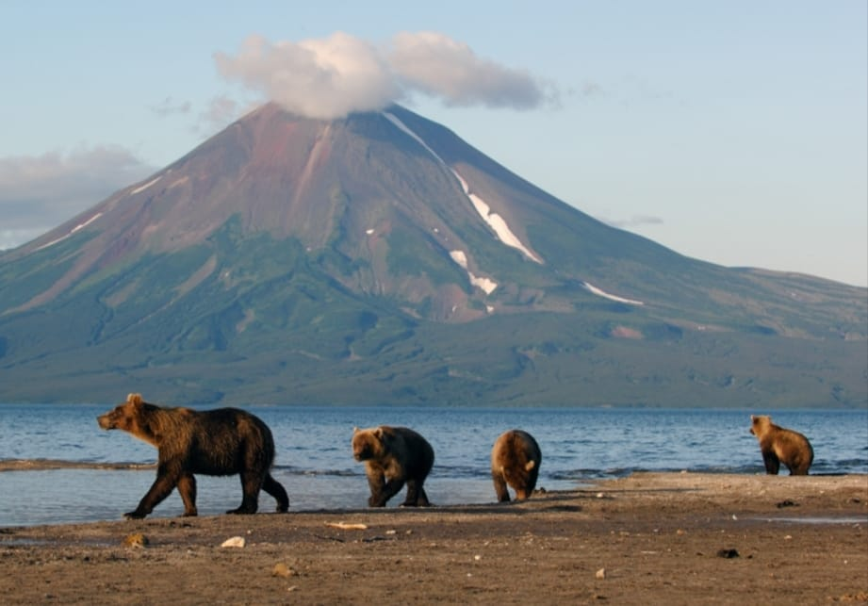

🔥Дорогие друзья!

Приглашаем ваших детей на лекцию географического цикла:

🌋"Вулканы Камчатки. От рождения до извержения" **в субботу 14 сентября в 11-00.**

Лекцию ведет Ольга Глазова

На лекции дети узнают:

✴️ Узнаем, как и где рождаются вулканы

✴️ Проведём опыт и увидим, как вулканы извергаются

✴️Познакомимся с учёными вулканологамии, выясним зачем нужно изучать вулканы

✴️ Отправимся на Камчатку в долину гейзеров

✴️ Пролетим над самым большим вулканом Евразии - Ключевский сопкой

✴️ Познакомимся с евражкой и узнаем правила поведения при встрече с камчатским медведем

Длительность лекции **1,5 часа**. Просьба соблюдать возрастные рамки, т.к. занятие рассчитано на определенный возраст. Участие детей членов Профсоюза - бесплатно, Участие детей не членов Профсоюза – 500 руб. Присутствие самих родителей на лекции не предусмотрено.

Место проведения: **Институт географии РАН, Старомонетный пер. 29, музей (ком. 8)**

Участие по предварительной записи! Количество мест ограничено.

Записаться на занятие можно в комнате №13 у Т.И. Аристарховой

Тел. **8 906 731-82-26; 8 495-959-00-22** либо отправить заявку на [profkomigras@yandex.ru](mailto:profkomigras@yandex.ru) с указанием ФИО и возраста участника.

До встречи!